|  |  |  |  |  |  |  |  |  |  |  |  |  |  |  |  |  |  |
| --- | --- | --- | --- | --- | --- | --- | --- | --- | --- | --- | --- | --- | --- | --- | --- | --- | --- |
| **Пояснительная записка** | | | | | | | | | | | | | | | | | |
|  | | | | | | | | | | | | | | | | | |
| к курсовой работе | | | | | | | | | | | | | | | | | |
|  | | | | | | | | | | | | | | | | | |
| на тему | проектирование и программная реализация системы, | | | | | | | | | | | | | | | | |
| моделирующей процессы создания и взаимодействия группы объектов | | | | | | | | | | | | | | | | | |
|  | | | | | | | | | | | | | | | | | |
| по дисциплине | | **Объектно-ориентированное программирование** | | | | | | | | | | | | | | | |
|  | | | | | | | | | | | | | | | | | |
| Выполнил: студент | | | | | II | | курса, группы: | | | | | **ИС/б-22-о** | | | | | |
|  | | | | | | | | | | | | | | | | | |
| Направления подготовки (специальности) | | | | | | | | | | | | 09.03.02 | | | | | |
|  | | | | | | | | | | | | | | | | | |
| Информационные системы и технологии | | | | | | | | | | | | | | | | | |
| (код и наименование направления подготовки (специальности)) | | | | | | | | | | | | | | | | | |
|  | | | | | | | | | | | | | | | | | |
| профиль (специализация) | | | | | | | |  | | | | | | | | | |
|  | | | | | | | | | | | | | | | | | |
|  | | | | | | | | | | | | | | | | | |
| **Горбенко Кирилла Николаевича** | | | | | | | | | | | | | | | | | |
| (**фамилия, имя, отчество студента**) | | | | | | | | | | | | | | | | | |
|  | | | | | | | | | | | | | | | | | |
|  | | | | | | | | | | | | | | | | | |
|  | | | | | | | | | | | | | | | | | |
| Дата допуска к защите « | | | | | |  | | | » |  | | | | | 20 | 19 | г. |
|  | | | | | |  | | |  |  | | | | |  |  |  |
|  | | | | | | | | | | | | | | | | | |
| Руководитель | | | |  | | | | | | | | |  |  | | | |
|  | | | (подпись) | | | | | | | | | |  | (инициалы, фамилия) | | | |
|  | | | | | | | | | | | | | | | | | |
| 20 | | | | | | | | | | | 19 | г. | | | | | |

МИНИСТЕРСТВО НАУКИ И ВЫСШЕГО ОБРАЗОВАНИЯ РОССИЙСКОЙ ФЕДЕРАЦИИ

ФЕДЕРАЛЬНОЕ ГОСУДАРСТВЕННОЕ **АВТОНОМНОЕ ОБРАЗОВАТЕЛЬНОЕ** УЧРЕЖДЕНИЕ **ВЫСШЕГО ОБРАЗОВАНИЯ**

«СЕВАСТОПОЛЬСКИЙ ГОСУДАРСТВЕННЫЙ УНИВЕРСИТЕТ»

Институт Информационных технологий и управления в технических системах

Кафедра «Информационные системы»

Направление подготовки/специальность 09.03.02 – Информационные системы и технологии (код и название)

Профиль/специализация

Курс 2 Группа ИС/б-22о Семестр 4

**ЗАДАНИЕ**

**НА КУРСОВУЮ РАБОТУ СТУДЕНТА**

Горбенко Кирилл Николаевич

(фамилия, имя, отчество)

**1. Тема проекта (работы)** Проектирование и программная реализация системы, моделирующей процессы создания и взаимодействия группы объектов

**2. Сроки сдачи** студентом законченного проекта (работы) 29.05.2019г.

**3. Исходные данные** к проекту (работе) Исходными данными к проекту является техническое задание, предоставляющее спецификацию требований к проектированию программного продукта

**4. Содержание пояснительной записки** (перечень вопросов, подлежащих разработке)

1. Титульный лист.
2. Техническое задание.
3. Аннотация.
4. Содержание.
5. Перечень сокращенных и условных обозначений (при необходимости).
6. Введение.
7. Список исполнителей (при необходимости).
8. Постановка задачи.
9. Проектное решение.
10. Программная реализация.
11. Выводы.
12. Перечень ссылок.

**5. Перечень графического материала** (с точным указанием обязательных чертежей)

1. Диаграмма переходов состояний.
2. Диаграмма потоков классов и действий.

**6. Дата выдачи задания** 06.02.2019г.

**КАЛЕНДАРНЫЙ ПЛАН**

|  |  |
| --- | --- |
| Номер недели | Содержание работы |
|  |  |
|  |  |
|  |  |
|  |  |
|  |  |
|  |  |
|  |  |
|  |  |
|  |  |
|  |  |
|  |  |
|  |  |
|  |  |
|  |  |
|  |  |
|  |  |
|  |  |
|  |  |
|  |  |

Студент Горбенко Кирилл Николаевич

(подпись)

Руководитель проекта (работы) Тимофеев И.С.

(фамилия, инициалы, должность) (подпись)

« 06 » февраля 2019г.

1. АННОТАЦИЯ

Пояснительная записка к курсовому проектированию по дисциплине «Объектно-ориентированное программирование» для студентов направления 09.03.02. – «Информационные системы и технологии».

Пояснительная записка содержит описание процесса проектирования и кодирования курсового проекта, состоящего в разработке программного продукта в пределах объектной парадигмы. Разрабатываемый программный продукт является веб-приложением, предназначенным для отслеживания времени, уделяемого пользователем на его цели и задачи для достижения большей эффективности в работе.

**Содержание**

1 ПОСТАНОВКА ЗАДАЧИ 8

1.1 Цель разработки 8

1.2 Техническое задание на разработку программного продукта 8

1.2.1 Введение 8

1.2.2 Требования к программе 8

1.2.3 Технологические требования 8

1.2.4 Структура и описание сайта приложения 9

1.2.5 Требования к надежности 9

1.2.6 Условия эксплуатации 10

2 ПРОЕКТНОЕ РЕШЕНИЕ 12

2.1 Абстрагирование и выделение объектов 12

2.2 Представим архитектуру приложения. Паттерн MVC и модель Клиент – Сервер 13

2.2.1 Что такое паттерн MVC 14

2.2.2 Жизненный цикл программы 16

2.2.3 Диаграмма состояний 16

2.2.4 Диаграммы потоков данных 17

3 ПРОГРАММНАЯ РЕАЛИЗАЦИЯ 19

3.1 Выбор языка программирования 19

3.1.1 Структурная схема программы 19

3.2 Реализация основных классов и их методов 20

3.2.1 Пользователь 20

3.2.2 Задачи 21

3.2.3 Цели пользователя 22

3.2.4 Хранилище целей пользователя 22

3.2.5 Таймер 23

3.2.6 Хранилище таймеров 23

3.2.7 Контроллеры 24

3.2.8 Запуск таймеров на клиенте 26

3.3 Дополнительно использованные функции 26

3.3.1 Система контроля версий 26

3.3.2 Внедрение зависимостей (Dependency injection) 27

3.3.3 ORM (Object-Relational mapping) 28

3.3.4 No-SQL база данных 29

3.4 Интерфейс пользователя 29

3.5 Критерий качества программной системы 34

ВВЕДЕНИЕ

В ходе курсового проектирования ведется разработка программы под названием «Objective Time Tracker» на основании технического задания. Техническое задание также разрабатывается в пределах курсового проектирования и согласовывается с преподавателем. Разработка ведется для организации «Севастопольский государственный университет». Дата получения задания на разработку технического задания – 06.02.2019 г. Дата передачи готового программного продукта организации-заказчику – 29.05.2019 г.

Разработка данной программы является учебным проектом, направленным на практическое применение знаний и умений, полученных в ходе курса «Объектно-ориентированное программирование». Актуальность данного курсового проектирования обусловлена непрерывно изменяющейся ситуацией на рынке информационных технологий: постоянное обновление имеющихся способов разработки ПО, создание новых фреймворков, появление принципиально новых технологий. Данный курсовой проект предоставляет возможность разобраться в одной или нескольких актуальных технологиях.

**Целью** курсового проектирования является программа, выполняющая функции создания таймеров для целей конкретного пользователя и средства манипуляции этими таймерами через веб-интерфейс.

Для достижения данной цели необходимо: разработать проектное решение архитектуры приложения, настроить серверную часть приложения и реализовать средства коммуникации серверной части приложения с клиентской частью.

* 1. ПОСТАНОВКА ЗАДАЧИ
     1. Цель разработки

Целью разработки является программный продукт, удовлетворяющий требованиям технического задания, представленного в подразделе 1.2.

* + 1. Техническое задание на разработку программного продукта
       1. Введение

Наименование программы: «Objective Time Tracker».

Назначение и область применения: система представляет собой программный комплекс и предназначена для использования в личных целях для увеличения личной производительности работы и увеличения эффективности использования времени. Приложение доступно через веб-сервер.

* + - 1. Требования к программе

К функциональным характеристикам приложения предъявляются следующие требования:

приложение должно обеспечивать функционал аутентификации: возможность зарегистрироваться, войти в систему под определенным аккаунтом, выйти из системы;

приложение должно обеспечивать возможность создания целей для конкретного пользователя и сохранение их состояния;

приложение должно обеспечивать возможность создания привязанных к определенным целям таймеров и сохранение их состояния;

выводить время доступных таймеров на основной экран приложения.

* + - 1. Технологические требования

К технологической стороне приложения предъявляются следующие требования:

сайт приложения должен корректно отображаться на любых типах устройств: настольные компьютеры, смартфоны, планшеты и т.д.;

сайт должен корректно отображаться браузерами Google Chrome, Safari, Mizilla Firefox, Opera, Edge.

обязательна динамическая поддержка действий пользователя (запуск таймеров).

* + - 1. Структура и описание сайта приложения

Сайт приложения должен состоять из двух страниц: главной страницы и страницы аутентификации, состоящей из следующих элементов:

форма ввода данных пользователя, имеющая поля «логин» и «пароль» и кнопку «Sign in»;

кнопка регистрации, открывающая окно регистрации;

кнопка восстановления пароля по адресу электронной почты.

* + - * 1. Содержание главной страницы сайта

При успешном входе пользователя в систему должна открываться главная страница сайта, имеющая следующие элементы:

имя пользователя, который вошел в систему и кнопка выхода из системы;

список целей данного пользователя;

список таймеров данного пользователя;

кнопки запуска и остановки таймеров;

кнопка удаления таймеров.

* + - 1. Требования к надежности

Надежное функционирование программы должно быть обеспечено выполнением двух факторов:

использованием пользователем распространенных веб-браузеров (таких как Google Chrome, Mozilla Firefox, Safari и т.д.)

регулярным выполнением требований ГОСТ 51188-98 «Защита информации».

Время восстановления после отказа не регламентируется поскольку любые отказы программы, которые произойдут на веб-сервере, будут по вине подрядной организации, специализирующейся на хостинге. Время восстановления программы будет зависеть от данной организации и не должно превышать времени, требуемого на устранение неисправностей технических средств и переустановки программных средств.

Вследствие некорректных действий оператора отказы программы невозможны.

* + - 1. Условия эксплуатации

Климатических условий эксплуатации к пользователю не предъявляется.

Использование программы операторами в количестве, большем одного пользователя, не предполагается. Для каждого конкретного нового пользователя должен быть создан новый аккаунт внутри системы.

К составу и параметрам технических средств предъявляются требования, предъявляемые современными веб-браузерами:

операционная система Windows не ниже XP с пакетом обновления 2+, или Windows Vista или более поздние; MacOS X 10.6 или более поздние; Ubuntu 10.04+ или Debian 6+;

процессор Intel Pentium 4 / Athlon 64 или более поздней версии с поддержкой SSE2;

свободное место на диске: 350 Мб;

оперативная память 512 Мб.

Требования к информационным структурам не предъявляются.

Требования к исходным кодам и языкам программирования: возможность исполнение кода на языке JavaScript в браузере.

Специальные требования к данной программе не предъявляются.

Ориентировочная экономическая эффективность не рассчитывается т.к. разрабатываемое ПО не предназначено для коммерческой деятельности, а только для личного использования.

* 1. ПРОЕКТНОЕ РЕШЕНИЕ

Для представления проектного решения выделим сущности, входящие в доменную модель. Доменная модель предметной области – модель, использующаяся в объектно-ориентированной парадигме создания ПО, которая представляет из себя набор абстракций сущностей этой предметной области в виде классов и связи между ними.

* + 1. Абстрагирование и выделение объектов

После оценки предметной области были выделены следующие сущности: пользователь, цель, таймер, репозиторий пользователей, репозиторий таймеров.

Сущность «пользователь» представляет из себя человека, который будет пользоваться программой. Класс пользователя должен содержать следующие атрибуты: логин, адрес электронной почты, пароль, идентификатор пользователя.

Цель – сущность для представления задачи, которую пользователь хочет решать с помощью программы. При этом программе не обязательно знать, в чем состоит эта цель и что требуется для ее решения. Поэтому, для идентификации цели достаточно ее имени. Сущность будет содержать следующие атрибуты: имя, время, выделяемое под эту цель в неделю, количество недель на выполнение цели. Кроме того, цель должна рассчитывать время, выделяемое на нее сегодня, общее оставшееся время и иметь интерфейс для изменения состояния таймера.

Сущность таймер будет использоваться для отслеживания времени, потраченного на цель. Таймер должен ассоциироваться с целью, хранить состояние времени, иметь возможность запускать и останавливать счетчик, сбрасывать его.

Введем сущность, представляющую цели пользователя. Она будет содержать атрибут Id для сохранения в базу данных, Id соответствующего пользователя и коллекцию его целей.

Поскольку для одной цели в системе может существовать лишь один таймер, для обеспечения единственности каждого таймера необходимо ввести Singleton-репозиторий таймеров. Он будет иметь следующие атрибуты: словарь (Dictionary) для связи идентификатора пользователя с его таймерами и метод получения нужных таймеров.

* + 1. Представим архитектуру приложения. Паттерн MVC и модель Клиент – Сервер

Модель клиент-сервер предполагает наличие двух обособленных компонентов – Клиента и Сервера и инфраструктуру связи между ними. Сервер представляет из себя поставщика неких услуг, которые требуются пользователю, представляемого клиентом. Коммуникация между сервером и клиентами осуществляется посредством выбранных заранее протоколов. В веб-разработке будем использовать сетевой протокол http. Модель Клиент-Сервер представлена на рисунке 2.1.

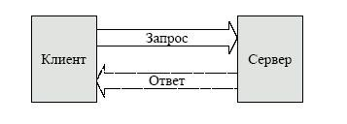

Рисунок 2.1 – Модель Клиент-Сервер

В качестве архитектуры сервера выберем паттерн MVC («Model-View-Controller», «Модель-Представление-Контроллер»), повсеместно использующийся в разработке клиент-серверных приложений. Он позволяет разделять данные приложения, управляющую логику и логику отображения данных пользователю, обеспечивая принцип разделения обязанностей (англ. Separation of concerns).

* + - 1. Что такое паттерн MVC

Model-View-Controller. MVC — это фундаментальный паттерн, который нашел применение во многих технологиях, дал развитие новым технологиям и каждый день облегчает жизнь разработчикам. Впервые паттерн появился в языке SmallTalk. Разработчики должны были придумать архитектурное решение, которое позволяло бы отделить графический интерфейс от бизнес логики, а бизнес логику от данных. Таким образом, в классическом варианте, MVC состоит из трех частей, которые могут изменяться независимо. Рассмотрим их.

**Модель (Model).** Под моделью обычно понимается часть, содержащая в себе функциональную бизнес логику приложения. Модель должна быть полностью независима от остальных частей продукта. Модельный слой ничего не должен знать об элементах дизайна, и каким образом он будет отображаться. Достигается результат, позволяющий менять представление данных, то как они отображаются, не трогая саму Модель. Модель обладает следующими характеристиками:

Модель – это бизнес-логика приложения;

Модель не обладает знаниями ни о контроллерах, ни о представлениях;

Для некоторых проектов Модель – это просто слой данных (например, база данных или набор файлов).

**Представление (View).** В обязанности Представления входит отображение данных полученных от Модели, следовательно, представление должно знать о структуре организации данных в Модели. Представление обладает следующими признаками:

в представлении реализуется отображение данных, полученных от модели;

Представление может иметь код (логику), если она относится к изменению данных для отображения.

Представление может обращаться к Модели

**Контроллер (Controller).** Контроллер используется для осуществления связи между Моделью и Представлением как некоторое промежуточное звено. Его обязанность – получать запросы от пользователя на получение данных из модели или их изменение и, осуществив необходимую операцию, вернуть ответ из модели к пользователю, используя для этого Представление. Особенности Контроллера:

Контроллер обладает информацией как о Модели, так и о Представлении;

контроллер отвечает за то, что Представление получит данные в том формате, в котором оно их ожидает.

На рисунке 2.2 изображена схема представления паттерна MVC.

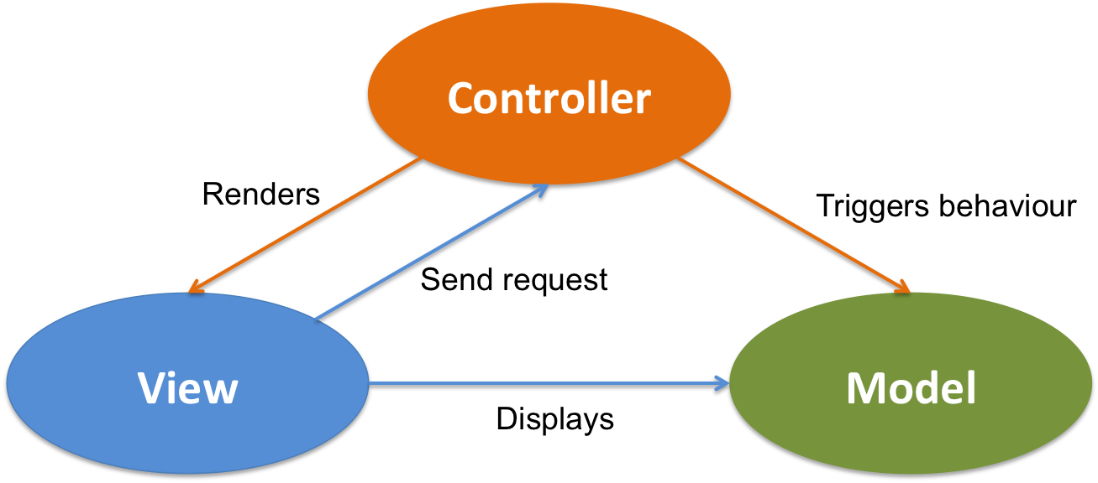

Рисунок 2.2 – Схема взаимодействий элементов в паттерне MVC

Поскольку в MVC часть Model не знает ничего ни о контроллере, ни о представлении, обеспечивается отличная ее переносимость. Таким образом, используя написанную один раз Model-часть, ее можно многократно использовать для различных типов приложений. Также преимуществом является и то, что в таком случае изменения, произведенные над моделью, повлияют на все зависящие от нее проекты.

MVC – архитектура отлично подходит для модульного тестирования приложения.

* + - 1. Жизненный цикл программы

Жизненный цикл программы, соответствуя области применения, в идеальном случае, должен быть бесконечным. То есть программа, развернутая на веб-сервере, будет принимать адресованные ей запросы до тех пор, пока сервер не будет отключен.

* + - 1. Диаграмма состояний

Объекты, передаваемые клиентом на сервер (UserCreateModel, UserLoginModel, ObjectiveCreateModel) будут иметь общий набор состояний. Эти состояния представлены на диаграмме состояний, изображенной на рисунке 2.3.

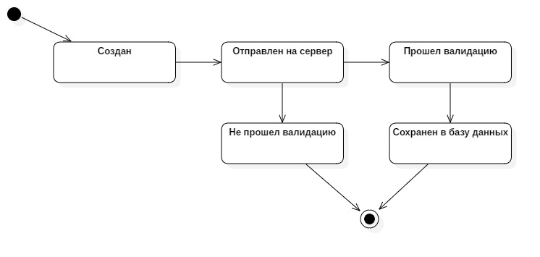

Рисунок 2.3 – Диаграмма состояний объектов UserCreateModel, UserLoginModel, ObjectiveCreateModel

На диаграмме состояний обозначены не внутренние состояния вышесказанных объектов, а их состояние в системе, поскольку их внутреннее состояние не интересно, оно содержит лишь данные. При этом, переходы между состояниями происходят не по вызову функций этих объектов, а по включению или выключению данного объекта хранилища данных приложения.

* + - 1. Диаграммы потоков данных

Для представления потоков данных в приложении опишем потоки данных при запуске и остановке таймера. Диаграммы потоков данных представлены на рисунках 2.4 и 2.5.

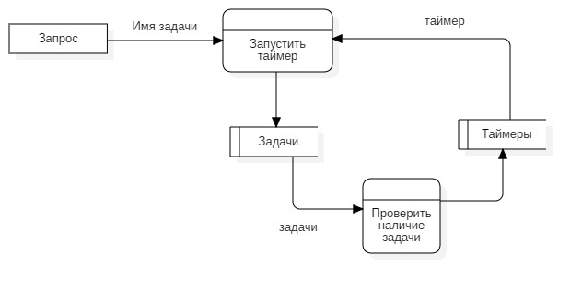

Рисунок 2.4 – Диаграмма потоков данных операции запуска таймера

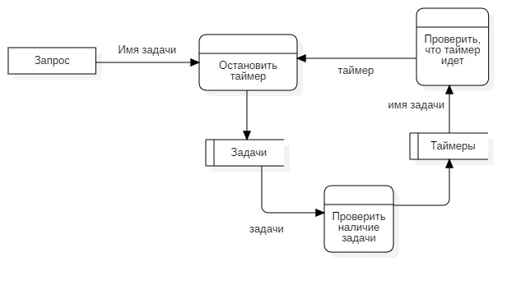

Рисунок 2.5 – Диаграмма потоков данных операции остановки таймера

* 1. ПРОГРАММНАЯ РЕАЛИЗАЦИЯ
     1. Выбор языка программирования

При выборе языка программирования основной упор делался на то, в каком языке исполнитель разбирается наиболее хорошо. Для написания курсового проекта была выбрана платформа ASP.NET Core – Open Source фреймворк для создания и развертки веб-приложений. В качестве языка программирования используется C# - мультипарадигменный язык программирования со статической типизацией и встроенным сборщиком мусора. На C# можно разрабатывать клиентские приложения на Windows, приложений клиент-сервер, приложений для платформ IOS и Android, а, с недавнего времени и приложений для Linux и MacOS.

* + - 1. Структурная схема программы

Составим диаграмму классов, представляющую архитектуру приложения на основе паттерна MVC. Она представлена на рисунке 3.1.

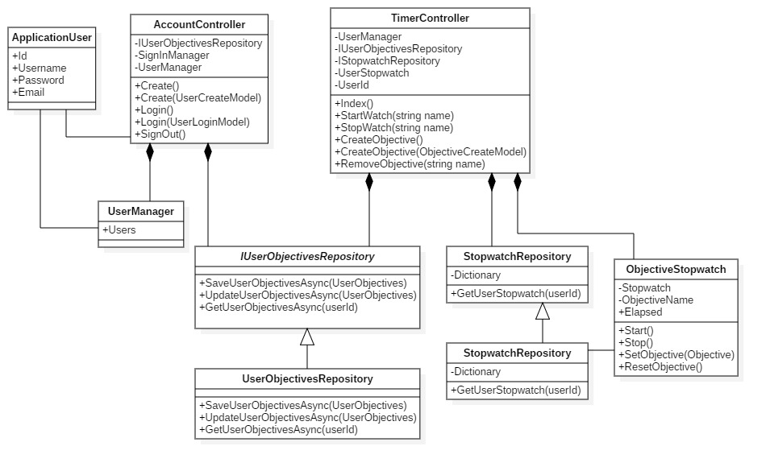

Рисунок 3.1 – Диаграмма классов

На диаграмме изображена структура классов приложения. При этом, в соответствии с паттерном MVC, контроллерами являются классы AccountController и LoginController. Все остальные классы относятся к модели. Представления на диаграмме классов не обозначены, так как в веб-приложении ими являются HTML-документы.

* + 1. Реализация основных классов и их методов

Реализовывать основные классы с учетом включения нескольких фреймворков или библиотек, предоставляющих соответствующую функциональность. Такими являются: Entity Framework для реализации ORM взаимодействия с реляционной базой данных (Object-Relational Mapping), MongoDB для реализации базы данных, не имеющей строгой структуры организации объектов (No-SQL), Identity для реализации аутентификации в приложении пользователей.

* + - 1. Пользователь

Для реализации пользователя так, чтобы использовать его класс для аутентификации, необходимо унаследовать его от встроенного в Identity Framework класс User. Данный класс предоставляет следующие атрибуты:

Id – идентификатор пользователя;

UserName – имя пользователя;

Email – электронная почта;

PasswordHash – захэшированное представление пароля;

PhoneNumber – номер телефона и др.

Поскольку данной функциональности более чем достаточно для осуществления заявленной функциональности, вносить новые атрибуты нет необходимости.

Для осуществления хранения данных пользователей в реляционной базе данных, предоставляемой Entity Framework, создадим класс UserIdentityDbContext, который должен наследовать от класса IdentityDbContext<ApplicationUser> (обобщенный) для организации связи класса с фреймворком. Данный класс будет состоять лишь из конструктора, который принимает настройки базы данных. После реализации данного класса он будет использоваться в качестве параметра-типа для классов UserManager и SignInManager.

Программный код данных классов приведен в приложении.

* + - 1. Задачи

Поскольку задача в приложении создается исключительно для реализации для нее таймера, не требуется множества описательных данных, а лишь имя задачи чтобы пользователь смог ассоциировать с ним свои реальные цели. Создадим класс Objective со следующими атрибутами:

Name – имя задачи;

WeeklyTimeGoal – выделяемое на неделю время на задачу;

TotalWeeks – количество недель для реализации задачи;

StartDate – дата создания задачи;

TimeSpent – общее время, проведенное над задачей;

TimeSpentToday – время, потраченное на задачу сегодня;

LastDate – дата последней работы над задачей;

ProjectedForToday – время, которое необходимо потратить на задачу сегодня.

Также есть метод Spend, который принимает временной промежуток (уже использованное на задачу время) и обновляет соответствующие свойства класса.

Внутри данного класса необходимо реализовать get-only свойство, которое рассчитывает время, которое пользователю необходимо использовать на данную задачу сегодня. Вычислим его как частное от деления времени, оставшегося до завершения данной задачи с момента начала текущих суток на количество дней до завершения проекта.

Для предотвращения ситуации, когда формат времени в классе Objective и времени, возвращаемого при инициализации объекта DateTime, отличается, при сравнении всегда будем приводить время к одному формату следующим образом:

LastDate == DateTime.Now.Date.ToUniversalTime();

* + - 1. Цели пользователя

Цели пользователя – класс, содержащий коллекцию задач данного пользователя, его имя и идентификатор. Он предназначен для единовременного получения сразу всех свойств задач для одного пользователя при обращении к базе данных. Его артибутами являются:

Id – уникальный идентификатор объекта в базе данных;

Username – Имя пользователя;

UserId – идентификатор пользователя;

Objectives – коллекция целей пользователя. Реализуется как объект, реализующий обобщенный интерфейс IEnumerable<T>, который представляет коллекцию C#, а также множество операций, доступных для него.

* + - 1. Хранилище целей пользователя

Хранилище целей пользователя реализуем с использованием паттерна «Репозиторий». Но, кроме этого, обеспечим полиморфное поведение классов, зависящих от этого хранилища, объявив интерфейс этого хранилища IUserObjectivesRepository. Интерфейс объявляет следующие методы (синтаксис С#):

Task SaveUserObjectivesAsync(UserObjectives userObjectives);

Task UpdateUserObjectivesAsync(UserObjectives newObjectives);

Task<UserObjectives> GetUserObjectivesAsync(string userId);

Данные методы возвращают Task, поскольку являются асинхонными. Чтобы получить результат этих методов, необходимо использовать ключевое слово await. В таком случае, если асинхронный метод еще не завершил выполнения, программа остановится в точке вызова await и дождется выполнения этого метода.

Теперь можно реализовать конкретный метод UserObjectivesRepository, реализующий созданный ранее интерфейс. Данный класс использует для хранения данных удаленную No-SQL базу данных, предоставляемую MongoDB.

* + - 1. Таймер

Тип таймера, обеспечивающий необходимую функциональность – секундомер. Класс секундомера представлен в библиотеке System.Diagnostics фреймворка .NET. под названием Stopwatch. В нем представлены методы запуска, остановки, сброса таймера. Этот класс использует механизм подсчета количества тактов тактового генератора компьютера для обеспечения точности. Помимо средств манипулирования секундомером, классу ObjectiveStopwatch необходимы дополнительные атрибуты. В данном случае мы могли наследовать наш класс от встроенного и добавить необходимые атрибуты. Но такой подход, хоть и возможен, но неверен, поскольку композиция обеспечивает большую гибкость. Поэтому создадим класс ObjectiveStopwatch, содержащий следующие атрибуты:

_stopwatch – экземпляр встроенного секундомера;

ObjectiveName – имя задачи;

Elapsed – возвращает накопленное время;

Методы, использующиеся в классе ObjectiveStopwatch делегируют выполнение действий над таймером экземпляру таймера, хранящемуся в атрибутах класса.

* + - 1. Хранилище таймеров

Поскольку в пределах приложения для одного пользователя не должно существовать более чем одного таймера, создадим singleton-репозиторий таймеров. Такой репозиторий должен однозначно связывать пользователя с таймером и возвращать единственный нужный таймер. Объявим интерфейс IObjectiveStopwatch для этого репозитория. Он объявляет одну операцию: ObjectiveStopwatch GetUserStopwatch(string userId). Реализуем конкретный класс для данного интерфейса. Для связывания пользователя с таймером используем обобщенный словарь из библиотеки System.Collections.Generic – Dictionary. Он позволяет по ключу – идентификатору пользователя получить таймер.

Код класса приведен в приложении.

* + - 1. Контроллеры

На диаграмме 3.1 изображены классы AccountController и TimerController. Предполагается, что эти классы будут являться связующим звеном между Model и View частями приложения. Для этого, эти классы будут единственными, кто способен принимать Http-запросы от пользователя. Оба класса являются примерами инкапсуляции поскольку внутреннее состояние скрыто, а открыты лишь сервисы, которые эти классы предоставляют.

* + - * 1. Контроллер аутентификации

AccountController должен предоставлять функциональность аутентификации в приложении. Классы контроллеров в asp.net требуется наследовать от базового класса Controller. В нем присутствуют следующие методы:

Login();

Login(UserLoginModel) - перегружен;

Create();

Create(UserCreateModel) - перегружен.

SignOut().

Методы Login, Create представлены в двух экземплярах с разными параметрами (перегружены). Методы без параметров возвращают страницу с формой для заполнения данных. Форма же, в свою очередь, посылает запрос с соответствующим параметром к методу, перегруженному для приема этого параметра. Метод SignOut реализован без параметров, так как предполагается, что текущий пользователь существует в инфраструктуре фреймворка, на базе которого создается приложение.

Атрибутами класса TimerController будут экземпляры классов SignInManager и UserManager, предоставляющие интерфейсы для манипуляции списком пользователей приложения и аутентификации. Эти классы предоставляются инфраструктурой фреймворка. Также атрибутом AccountController является объект, реализующий интерфейс IUserObjectivesRepository. Он нужен для того, чтобы при регистрации пользователя в хранилище целей пользователей создавалась запись с новым пользователем.

Методы Login и Create принимают параметрами экземпляры классов UserCreateModel и UserLoginModel. Эти классы являются так называемыми View Model, - отображением класса в модели на представление. Отличие заключается в том, что от оригинального класса берутся только те атрибуты, которые необходимы для осуществления операции. Кроме того, на эти классы уже можно применять правила валидации, в отличие от классов, представленных в модели. Код классов представлен в приложении.

* + - * 1. Контроллер таймеров

Рассмотрим класс TimerController. Он предоставляет логику для работы с таймерами. Класс содержит следующие атрибуты:

UserManager для получения идентификатора текущего пользователя;

IUserObjectivesRepository для получения задач данного пользователя;

IStopwatchRepository для получения таймера для данного пользователя;

UserStopwatch – сам таймер;

UserId – идентификатор текущего пользователя.

TimerController содержит следующие методы:

Index() – метод, возвращающий домашнюю страницу сайта;

StartWatch(ObjectiveName) – запускает таймер для конкретной цели;

StopWatch(ObjectiveName) – останавливает таймер;

CreateObjective() – возвращает страницу с формой создания задачи;

CreateObjective(ObjectiveCreateModel) – создает задачу пользователя;

RemoveObjective(Objective) – удаляет задачу.

Метод CreateObjective(ObjectiveCreateModel) принимает параметром экземпляр класса ObjectiveCreateModel – View Model. Класс содержит три атрибута: имя, цель времени на неделю и количество недель. Для класса применена валидация. Код классов приведен в приложении.

* + - 1. Запуск таймеров на клиенте

Для запуска таймера на клиенте используется документ javascript, привязанный к HTML документу. Он обеспечивает динамическое изменение состояния таймера на клиенте без перезагрузки приложения.

* + 1. Дополнительно использованные функции
       1. Система контроля версий

Для разработки проекта активно использовалась система контроля версий Git. Репозиторий с проектом публично доступен по адресу: <https://github.com/astro6703/EffectiveTimeUsageTracker>.

Системы контроля версий незаменимы при разработке больших проектов. Они позволяют сохранять текущее состояние проекта и откатываться к ранее сохраненным состояниям.

* + - 1. Внедрение зависимостей (Dependency injection)

Внедрение зависимостей — это стиль настройки объекта, при котором управление разрешением зависимостей объектов предоставляется внешним сущностям в полном соответствии с принципом единственной ответственности. Зависимость – объект, экземпляр которого требуется другому объекту. Другими словами, объекты настраиваются внешними объектами. DI — это альтернатива самонастройке объектов. Является одной из форм инверсии управления («Inversion of control»).

В платформе ASP.NET Core внедрение зависимостей осуществляется через классы-сервисы. Чтобы создать сервис для внедрения, необходимо в метод ConfigureServices() класса Startup добавить вызов метода, осуществляющего определенный сервис. Сервисов для осуществления внедрения зависимостей три:

Transient – запрашиваемый экземпляр создается заново каждый раз, когда необходим;

Singleton – создается один экземпляр запрашиваемого объекта на все время работы программы;

Scoped – экземпляр создается для каждого запроса, но удаляется только при выходе из соответствующей запросу зоны видимости.

Методы добавления сервиса на внедрение зависимостей:

services.AddSingleton<Dependency>();

services.AddTransient<Dependency>();

services.AddScoped<Dependency>();

В данном проекте внедрение зависимостей используется для разрешения следующих зависимостей:

IStopwatchRepository - singleton;

IMongoClient - singleton;

IUserObjectivesRepository – transient.

* + - 1. ORM (Object-Relational mapping)

ORM – технология, позволяющая привязать объекты объектно-ориентированного языка к отношениям реляционной базы данных. Используется в тех случаях, когда с данными необходимо работать в терминах классов, а не таблиц. Это осуществляется за счет того, что ORM-фреймворк скрывает все операции непосредственно с базой данных за программным интерфейсом.

В данном проекте использован ORM-фреймворк Entity Framework Core. Для работы в нем необходимо создать класс контекста данных, унаследованный от встроенного класса DbContext. В нем необходимо поместить get-set свойство с коллекцией типа DbSet<T>, где T – тип данных, которые вы хотите хранить в базе данных. Чтобы настроить базу данных существуют конструкторы параметров, которые передаются в конструктор контекста данных.

Для изменения структуры базы данных используется концепция миграций – изменений структуры, описанных в виде C# классов. Система работает следующим образом: при изменении используемой модели данных возникает необходимость изменить структуру этой модели, следовательно, необходимо изменить и структуру базы данных. Для этого используется команда командной строки dotnet ef migrations add. После выполнения команды в каталоге проекта появятся классы миграций, которые можно просматривать и редактировать. Однако, при этом структура не изменяется. Она изменится только после успешного выполнения команды dotnet ef database update, которая применяет все миграции к базе данных.

В качестве поставщика реляционной базы используется LocalDB – расширение для Visual Studio, позволяющее использовать MS SQL Server без создания реального сервера для целей разработки и отладки.

* + - 1. No-SQL база данных

В ходе работы возникла необходимость хранить в базе данные, которые не могут иметь постоянной одинаковой структуры. В этом случае мы используем No-SQL базы данных, которые менее эффективны, но могут хранить данные любой структуры в пределах одной коллекции. В данном проекте использовалась база, поставляемая Mongo.

В базе MongoDb данные представляются в виде документов BSON. Документы хранятся в коллекциях. Достоинством такой модели является быстрое развертывание базы данных и возможность использовать данные разнородной структуры.

Для использования необходимо всего лишь проинициализировать объект MongoClient со строкой-connection string. После этого операции для работы с базой данных становятся доступны из интерфейса этого объекта.

В данном проекте экземпляр, реализующий IMongoClient был с помощью внедрения зависимостей включен в класс UserObjectivesRepository.

* + 1. Интерфейс пользователя

В разработанном сайте существует домашняя страница. Однако, чтобы попасть на нее, сначала необходимо войти в свой аккаунт пользователя. Если аккаунта пользователя нет, придется зарегистрироваться. Страница регистрации выглядит следующим образом:

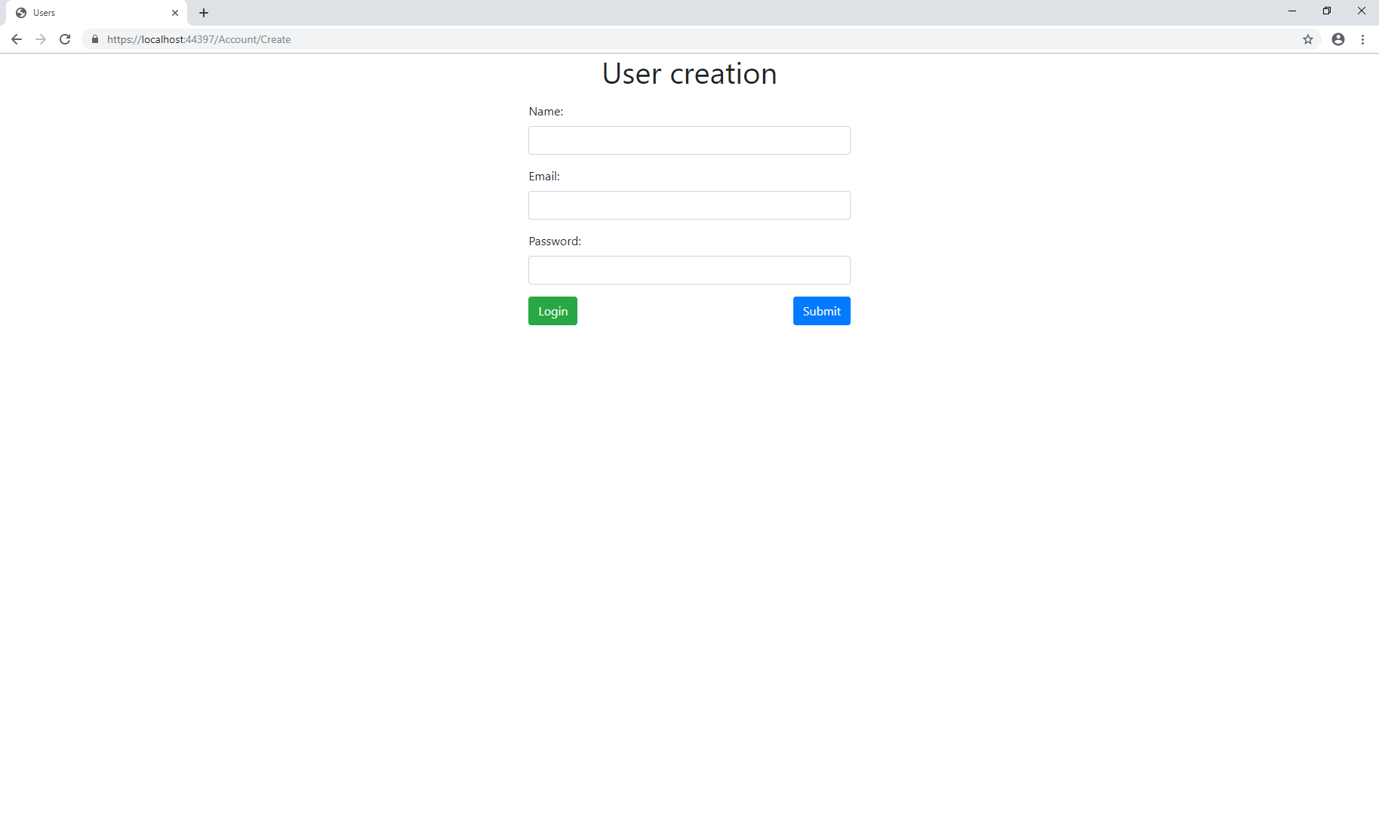

Рисунок 3.1 – Вид страницы регистрации пользователя

На странице присутствует форма ввода регистрационных данных, кнопка подтверждения и кнопка перехода к странице логина.

Если на данной странице допустить ошибки валидации, на экране покажется сообщение о том, какие именно данные введены неправильно:

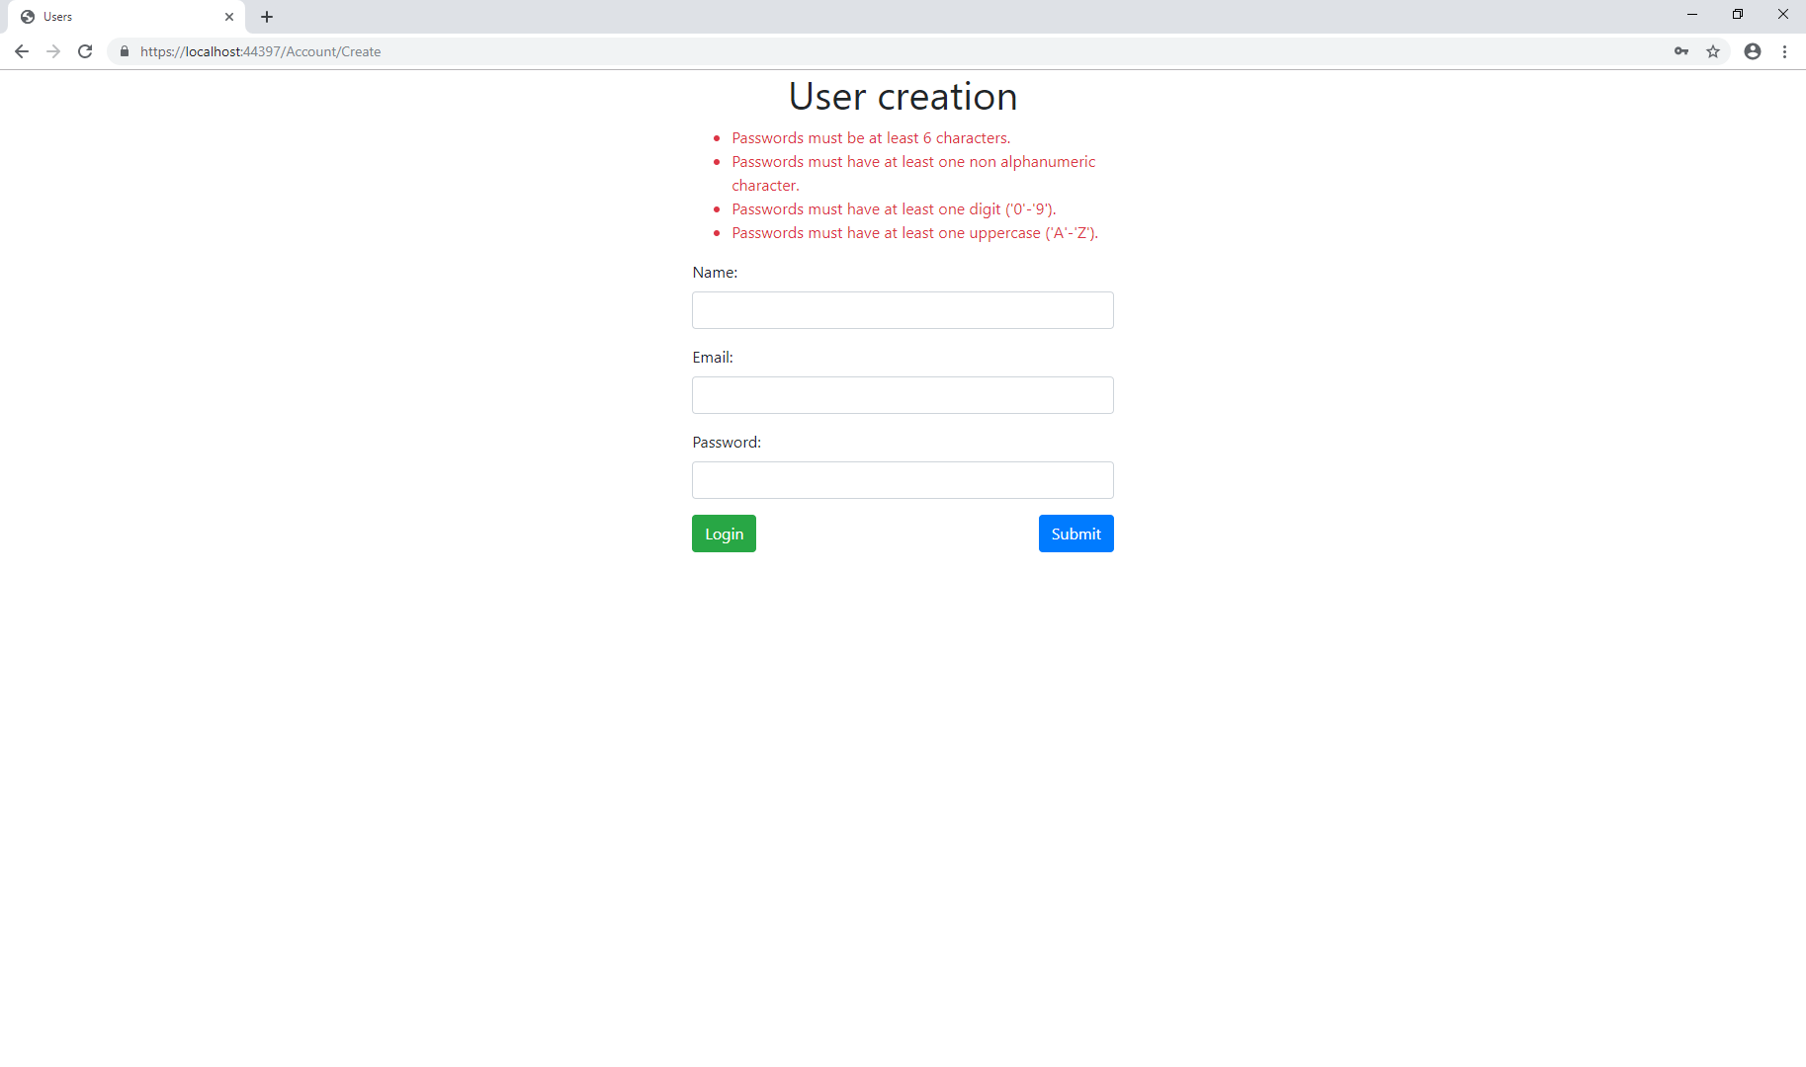

Рисунок 3.2 – Вывод ошибок валидации на странице регистрации пользователя

После завершения регистрации вы попадете на главную страницу. Однако, сначала рассмотрим страницу логина:

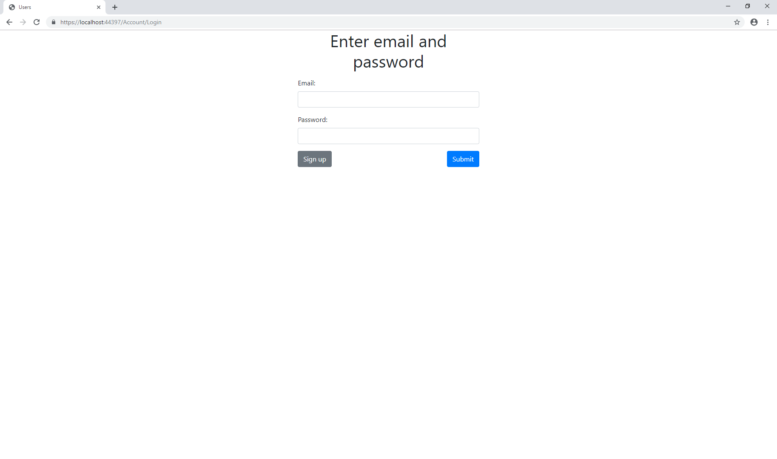

Рисунок 3.3 – Страница логина

Она содержит форму для ввода данных и кнопки перехода на страницу регистрации и подтверждения формы.

На данной странице также присутствует валидация:

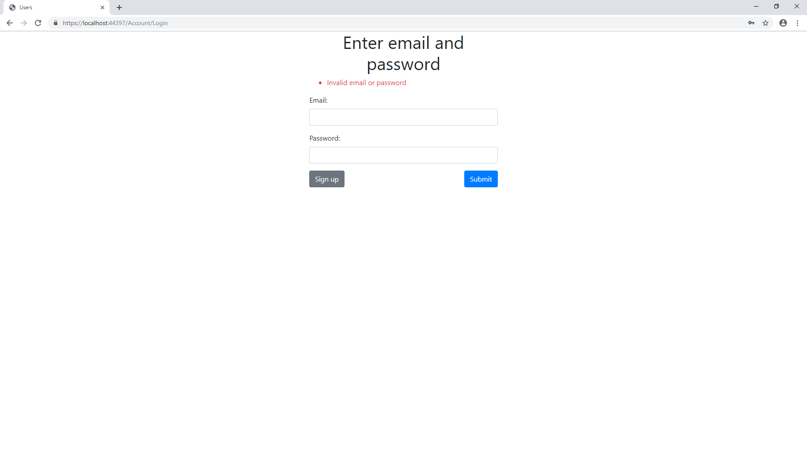

Рисунок 3.4 – Ошибки валидации на странице логина

Совершив успешный вход, перейдем на главную страницу:

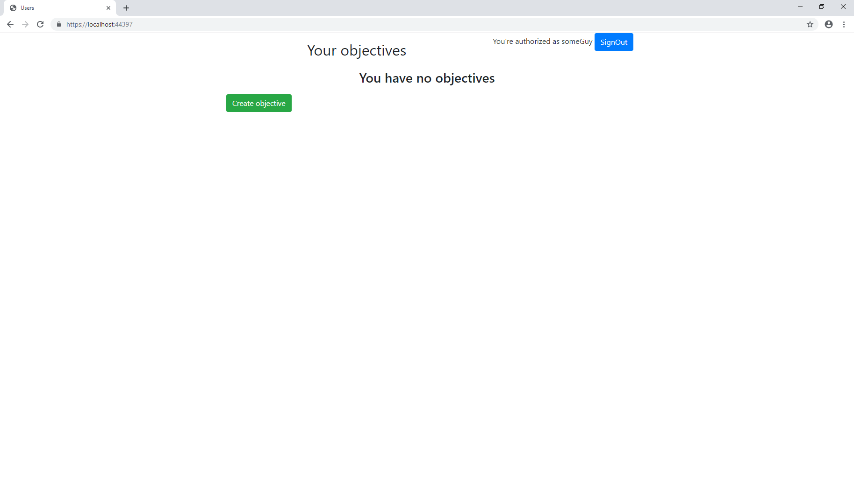

Рисунок 3.5 – Главная страница только что зарегистрированного пользователя

Данная страница содержит секцию для задач пользователя, но сейчас она пуста. Также здесь есть кнопка выхода из системы текущего пользователя и кнопка создания задачи. Создадим задачу, перейдя по кнопке к странице создания задачи:

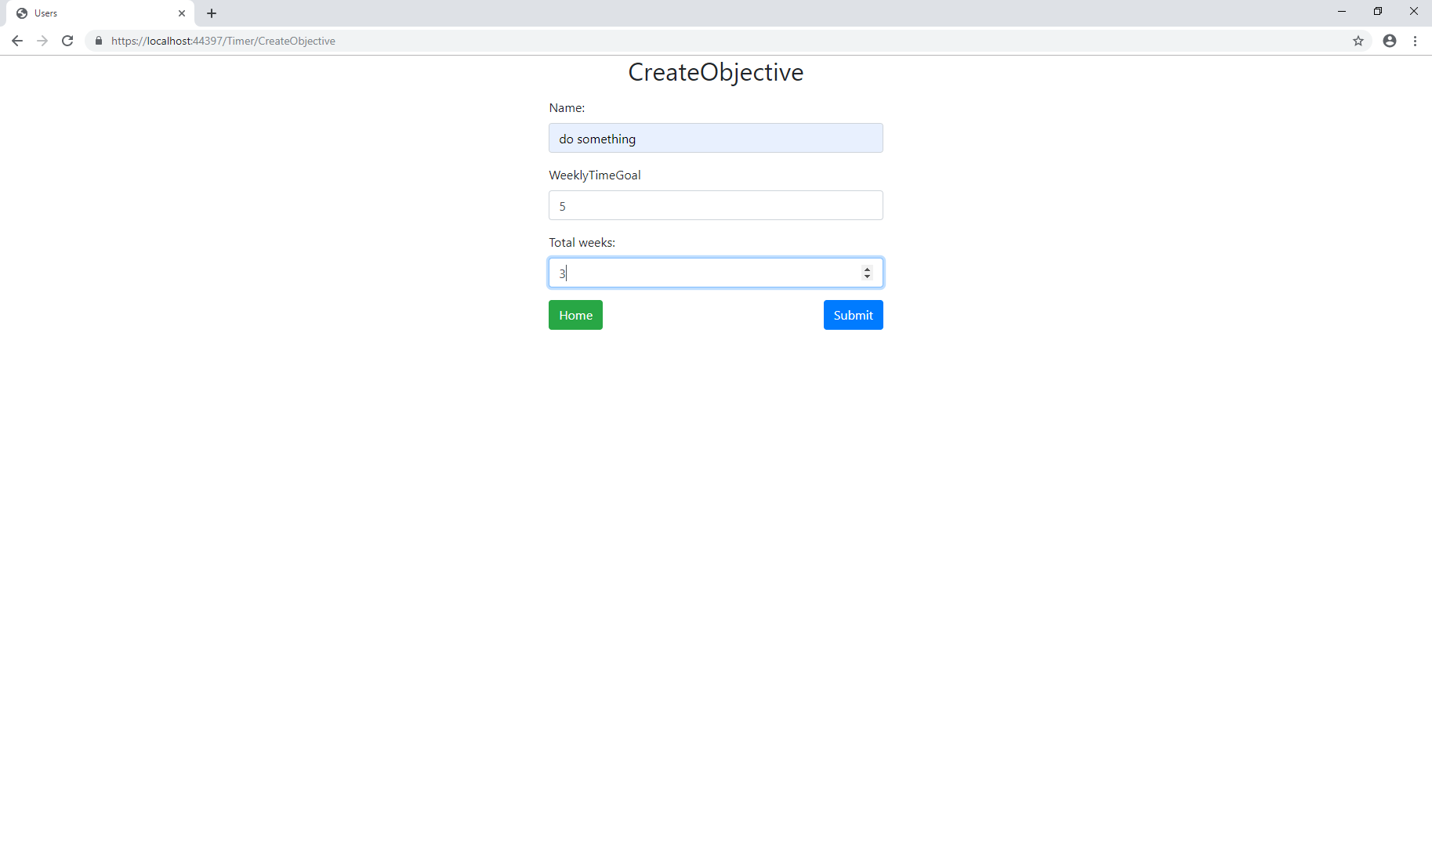

Рисунок 3.6 – Вид страницы создания задачи

На данной странице содержится форма для заполнения данных, кнопки перехода на домашнюю страницу и подтверждения формы. Подтвердим введенные данные:

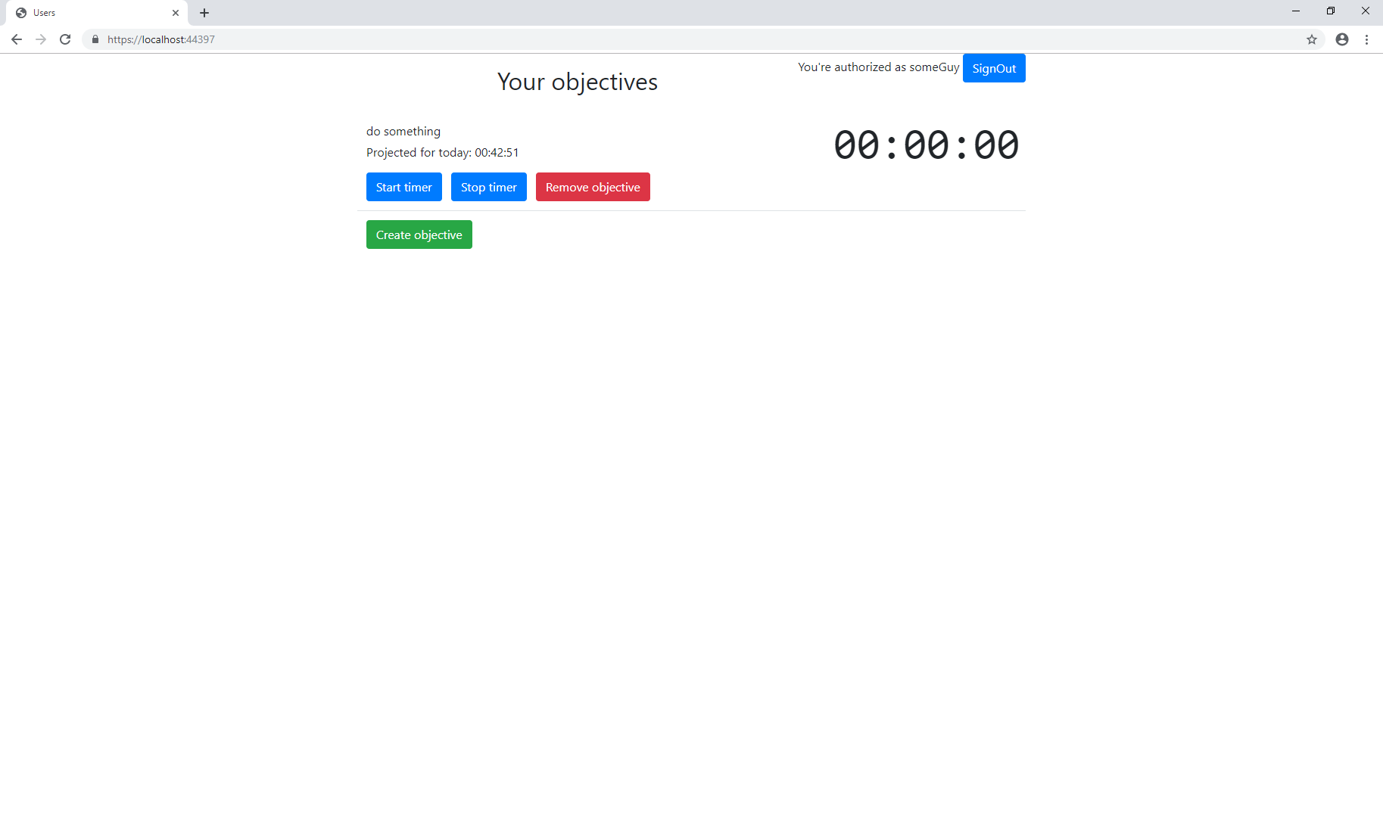

Рисунок 3.7 – Вид главной страницы с таймерами

Как видно из рисунка, на странице появился таймер, соответствующий задаче, которую мы только что создали. В контейнере данной задачи также есть кнопки запуска таймера, остановки таймера и удаления задачи. Кроме того, в контейнере находятся данные о запланированном на сегодня времени, которое нужно потратить на эту задачу. Запустим таймер:

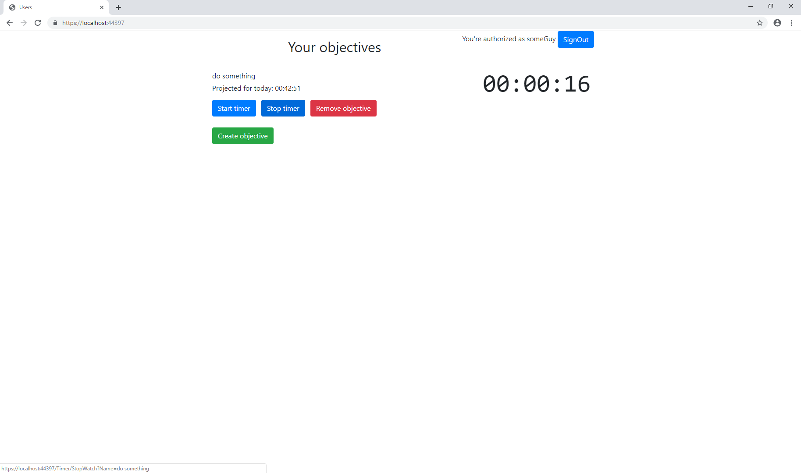

Рисунок 3.8 – Состояние таймера после его кратковременного включения и выключения

Состояние таймера изменилось как на клиенте в браузере, так и на сервере. Обратите внимание, что количество времени, запланированное на сегодня не изменилось. Добавим еще несколько задач:

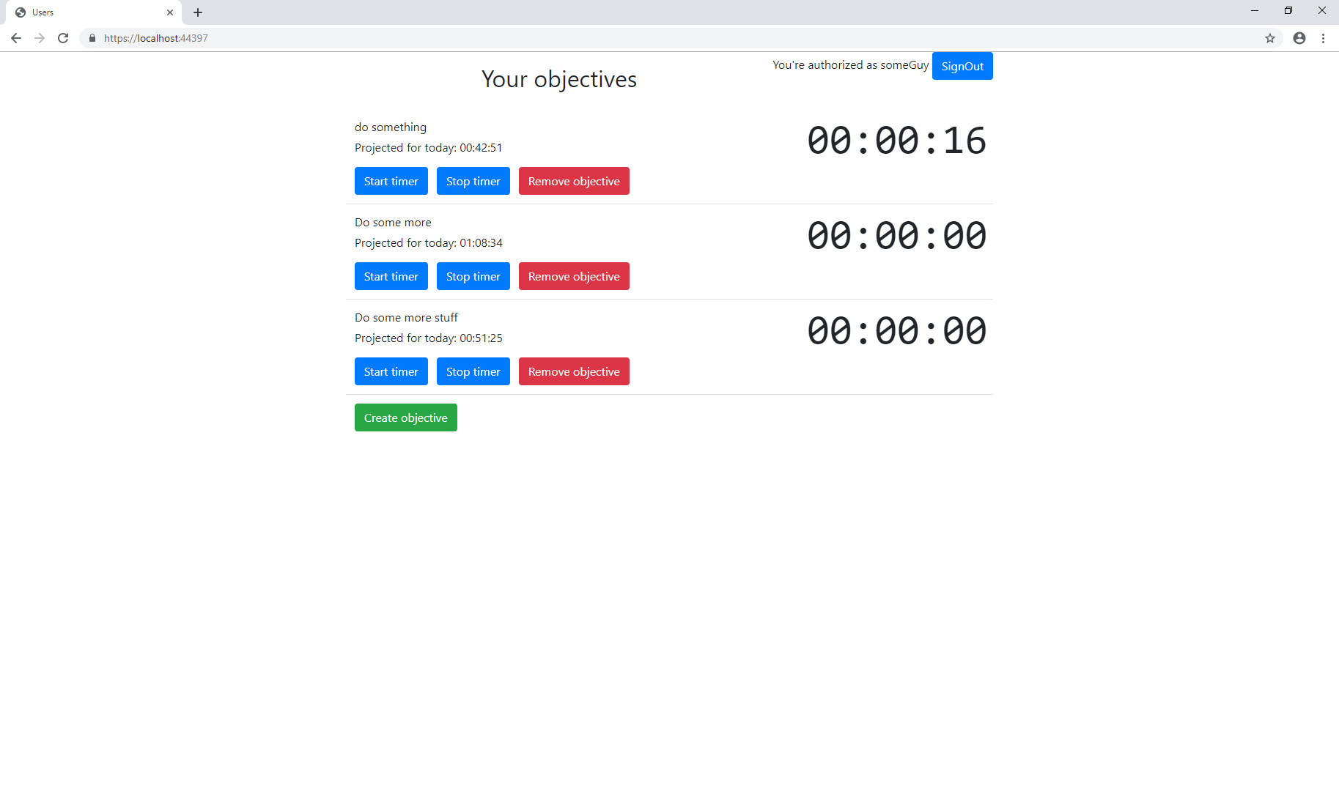

Рисунок 3.9 – Вид главной страницы при наличии нескольких задач

Когда на странице находится несколько задач, одновременно можно включить только одну из них. При попытке включить второй таймер, первый остановится.

* + 1. Критерий качества программной системы

Для спроектированной системы применимы как стандартные оценки качества программных продуктов, так и оценки качества веб-сайтов. Согласно стандарта ISO 9126, основными критериями качества программного продукта являются:

функциональность – способность ПО выполнять набор функций (действий), удовлетворяющих заданным или подразумеваемым потребностям пользователей;

 надежность – это его способность с достаточно большой вероятностью безотказно выполнять определенные функции при заданных условиях и в течение заданного периода времени;

эффективность – соотношение уровня услуг, предоставляемых ПО пользователю при заданных условиях, и объема используемых для этого ресурсов. К числу таких ресурсов могут относиться требуемые аппаратные средства, время выполнения программ, затраты на подготовку данных и интерпретацию результатов;

эргономичность – характеристики ПО, которые позволяют минимизировать усилия пользователя по подготовке исходных данных, применению ПО и оценке полученных результатов, а также вызывать положительные эмоции определенного или подразумеваемого пользователя;

модифицируемость – характеристики ПО, которые позволяют минимизировать усилия по внесению изменений для устранения ошибок и по его модификации в соответствии с изменяющимися потребностями пользователей. Модифицируемость ПО существенно зависит от степени и качества его документированности;

мобильность – способность ПО быть перенесенным из одной среды (окружения) в другую, в частности, с одной аппаратной платформы на другую.

Кроме данных критериев, обозначим критерии качества для вебсайтов:

видимость сайта поисковыми системами;

удобство использования сайта;

дизайн сайта;

функциональность.

1. ВЫВОДЫ

В ходе выполнения курсового проекта была выполнена разработка приложения в соответствии с требованиями технического задания по курсовому проектированию на тему «проектирование и программная реализация системы, моделирующей процессы создания и взаимодействия группы объектов». Для реализации заявленной функциональности была разработана доменная модель, содержащая классы для работы с таймерами и их хранения. Затем были продуманы способы взаимодействия объектов доменной модели с объектами, являющимися частью Controller архитектурного паттерна MVC, которые затем были реализованы. Последним этапом создание приложения стала разработка представлений на базе HTML. Разработанная программа уже сейчас может быть использована в личных целях.

При разработке возник ряд проблем, связанных с архитектурой приложения и его визуальной частью, которые в итоге были успешно решены, вследствие чего были повышены навыки отладки объектно-ориентированных приложений.

В ходе работы использовались дополнительные средства, такие как Git, Dependency Injection, ORM, No-SQL, были улучшены навыки работы с ними.

В будущем планируется осуществить рефакторинг программного кода и модульное тестирование для повышения качества продукта. После выполнения модульного тестирования возможно создание мобильной версии сайта и мобильного приложения, осуществляющих аналогичную функциональность.

Объектно-ориентированный подход улучшает структурированность кода, позволяет гибко выстраивать архитектуру приложений.

1. ПЕРЕЧЕНЬ ССЫЛОК

Буч Г. Объектно-ориентированный анализ и проектирование с примерами приложений.: Пер с англ. / Г. Буч // М. : ООО "И.Д. Вильямс", 2008 г.

Adam Freeman, “Pro ASP.NET Core 2 MVC”, 2017, 1017 p.

Adam Freeman, “Pro Entity Framework Core 2 for ASP.NET Core MVC”, 2018, 650 p.

Albahari J., Albahari B., “С# 7.0 in a nutshell”, 2018, 1071 p.

Фримен, Эрик Паттерны проектирования / Эрик Фримен и др. - М.: Питер, 2015. - 656 c.

Rauschmayer A., “Speaking JavaScript”, 2018, 460 p.

1. ПРИЛОЖЕНИЕ

Программный код разработанной программы:

public class ApplicationUser : IdentityUser { }

public class UsersIdentityDbContext : IdentityDbContext<ApplicationUser>

{

public UsersIdentityDbContext(DbContextOptions<UsersIdentityDbContext> options) : base(options) { }

}

public class Objective

{

public string Name { get; set; }

public int WeeklyTimeGoal { get; set; }

public int TotalWeeks { get; set; }

public DateTime StartDate { get; set; }

public TimeSpan TimeSpent { get; set; }

public TimeSpan TimeSpentToday { get; set; }

public DateTime LastDate { get; set; }

public TimeSpan ProjectedForToday

{

get

{

var projectedTimeLeftFromTodaysNight = new TimeSpan(WeeklyTimeGoal * TotalWeeks, 0, 0) - TimeSpent + TimeSpentToday;

var daysLeft = Math.Floor((StartDate.AddDays(TotalWeeks * 7) - StartDate).TotalDays);

return projectedTimeLeftFromTodaysNight / daysLeft;

}

}

public void Spend(TimeSpan time)

{

if (LastDate == DateTime.Now.Date.ToUniversalTime())

{

TimeSpentToday += time;

TimeSpent += time;

}

else

{

LastDate = DateTime.Now.Date.ToUniversalTime();

TimeSpentToday = time;

TimeSpent += time;

}

}

}

public class UserObjectives

{

[BsonId]

public BsonObjectId Id { get; set; }

[BsonRequired]

public string Username { get; set; }

public string UserId { get; set; }

public IEnumerable<Objective> Objectives { get; set; }

}

public interface IUserObjectivesRepository

{

Task SaveUserObjectivesAsync(UserObjectives userObjectives);

Task UpdateUserObjectivesAsync(UserObjectives newObjectives);

Task<UserObjectives> GetUserObjectivesAsync(string userId);

}

public class UserObjectivesRepository : IUserObjectivesRepository

{

private readonly IMongoClient _client;

public UserObjectivesRepository(IMongoClient client)

=> _client = client ?? throw new ArgumentNullException("Mongo client was null");

public async Task<UserObjectives> GetUserObjectivesAsync(string userId)

{

if (userId == null)

throw new ArgumentNullException($"{nameof(userId)} string instance was null");

if (string.IsNullOrWhiteSpace(userId))

throw new ArgumentException($"{nameof(userId)} string was empty or whitespace");

var database = _client.GetDatabase("TomatoTimeTracker");

var collection = database.GetCollection<UserObjectives>("UserObjectives");

return await collection

.AsQueryable()

.Where(x => x.UserId == userId)

.FirstOrDefaultAsync();

}

public async Task SaveUserObjectivesAsync(UserObjectives userObjectives)

{

if (userObjectives == null)

throw new ArgumentNullException($"{nameof(userObjectives)} instance was null");

if (userObjectives.UserId == null)

throw new ArgumentException($"{nameof(userObjectives)} {nameof(userObjectives.UserId)} property was null");

if (string.IsNullOrWhiteSpace(userObjectives.UserId))

throw new ArgumentException($"{nameof(userObjectives)} {nameof(userObjectives.UserId)} property was empty or whitespace");

var database = _client.GetDatabase("TomatoTimeTracker");

var collection = database.GetCollection<UserObjectives>("UserObjectives");

if (await GetUserObjectivesAsync(userObjectives.UserId) != null)

throw new InvalidOperationException("Instance of UserObjectives for this user already exists");

await collection.InsertOneAsync(userObjectives);

}

public async Task UpdateUserObjectivesAsync(UserObjectives newObjectives)

{

if (newObjectives == null)

throw new ArgumentNullException($"{nameof(newObjectives)} instance was null");

if (string.IsNullOrWhiteSpace(newObjectives.UserId))

throw new ArgumentException($"{nameof(newObjectives)} {nameof(newObjectives.UserId)} property was empty or whitespace");

var database = _client.GetDatabase("TomatoTimeTracker");

var collection = database.GetCollection<UserObjectives>("UserObjectives");

var oldObjective = await GetUserObjectivesAsync(newObjectives.UserId);

if (oldObjective == null)

throw new InvalidOperationException($"{nameof(newObjectives)} instance to update is missing");

newObjectives.Id = oldObjective.Id;

var filter = new BsonDocument("_id", newObjectives.Id);

await collection.ReplaceOneAsync(filter, newObjectives);

}

}

public class StopwatchRepository : IStopwatchRepository

{

private IDictionary<string, ObjectiveStopwatch> _stopwatchesMap;

public StopwatchRepository()

{

_stopwatchesMap = new Dictionary<string, ObjectiveStopwatch>();

}

public ObjectiveStopwatch GetUserStopwatch(string userId)

{

if (userId == null) throw new ArgumentNullException($"{nameof(userId)} was null");

if (string.IsNullOrWhiteSpace(userId)) throw new ArgumentNullException($"{nameof(userId)} was empty or whitespace");

if (_stopwatchesMap.TryGetValue(userId, out var userStopwatch))

return userStopwatch;

var stopwatch = new ObjectiveStopwatch();

_stopwatchesMap.Add(userId, stopwatch);

return stopwatch;

}

}

public class ObjectiveStopwatch

{

private readonly Stopwatch _stopwatch = new Stopwatch();

public string ObjectiveName { get; private set; }

public TimeSpan Elapsed => _stopwatch.Elapsed;

public void Start() => _stopwatch.Start();

public void Stop() => _stopwatch.Stop();

public void SetObjective(string objectiveName)

{

ObjectiveName = objectiveName ?? throw new ArgumentNullException("Objective name was null");

_stopwatch.Reset();

}

public void ResetObjective() => ObjectiveName = null;

}

public interface IStopwatchRepository

{

ObjectiveStopwatch GetUserStopwatch(string userId);

}

public class AccountController : Controller

{

private readonly UserManager<ApplicationUser> _userManager;

private readonly SignInManager<ApplicationUser> _signInManager;

private readonly IUserObjectivesRepository _objectivesRepository;

public AccountController(UserManager<ApplicationUser> userManager, SignInManager<ApplicationUser> signInManager, IUserObjectivesRepository objectivesRepository)

{

_userManager = userManager ?? throw new ArgumentNullException($"{nameof(userManager)} was null");

_signInManager = signInManager ?? throw new ArgumentNullException($"{nameof(signInManager)} was null");

_objectivesRepository = objectivesRepository ?? throw new ArgumentNullException($"{nameof(signInManager)} was null");

}

[AllowAnonymous]

public IActionResult Login()

{

return View();

}

[AllowAnonymous]

public IActionResult Create()

{

return View();

}

[HttpPost]

[AllowAnonymous]

public async Task<IActionResult> Login(UserLoginModel loginModel)

{

if (loginModel == null) throw new ArgumentNullException($"{nameof(loginModel)} was null");

if (ModelState.IsValid)

{

var user = await _userManager.FindByEmailAsync(loginModel.Email);

if (user != null)

{

await _signInManager.SignOutAsync();

var signInResult = await _signInManager.PasswordSignInAsync(user, loginModel.Password, true, false);

if (signInResult.Succeeded)

return RedirectToAction("Index", "Timer");

}

ModelState.AddModelError(nameof(loginModel.Email), "Invalid email or password");

}

return View(loginModel);

}

[HttpPost]

[AllowAnonymous]

public async Task<IActionResult> Create(UserCreateModel createModel)

{

if (createModel == null) throw new ArgumentNullException($"{nameof(createModel)} was null");

if (ModelState.IsValid)

{

var user = new ApplicationUser

{

UserName = createModel.Name,

Email = createModel.Email

};

var identityResult = await _userManager.CreateAsync(user, createModel.Password);

if (identityResult.Succeeded)

{

var objectives = new UserObjectives()

{

Username = createModel.Name,

UserId = await _userManager.GetUserIdAsync(user),

Objectives = new List<Objective>()

};

await _objectivesRepository.SaveUserObjectivesAsync(objectives);

await _signInManager.PasswordSignInAsync(user, createModel.Password, true, false);

return RedirectToAction("Index", "Timer");

}

foreach (var error in identityResult.Errors)

ModelState.AddModelError("", error.Description);

}

return View(createModel);

}

[Authorize]

public async Task<IActionResult> SignOut()

{

await _signInManager.SignOutAsync();

return RedirectToAction("Index", "Timer");

}

}

public class TimerController : Controller

{

private readonly IUserObjectivesRepository _userObjectivesRepository;

private readonly UserManager<ApplicationUser> _userManager;

private readonly IStopwatchRepository _stopwatchRepository;

private string UserID;

private ObjectiveStopwatch UserStopwatch;

public TimerController(

IUserObjectivesRepository repository,

UserManager<ApplicationUser> userManager,

IStopwatchRepository stopwatchRepository)

{

_userObjectivesRepository = repository ?? throw new ArgumentNullException($"{nameof(repository)} was null");

_userManager = userManager ?? throw new ArgumentNullException($"{nameof(userManager)}");

_stopwatchRepository = stopwatchRepository ?? throw new ArgumentNullException($"{nameof(stopwatchRepository)}");

}

public override void OnActionExecuting(ActionExecutingContext context)

{

UserID = _userManager.GetUserId(User);

UserStopwatch = _stopwatchRepository.GetUserStopwatch(UserID);

}

[Authorize]

public async Task<IActionResult> Index()

{

var objectives = await _userObjectivesRepository.GetUserObjectivesAsync(_userManager.GetUserId(User));

return View(objectives);

}

[Authorize]

public async Task<IActionResult> StartWatch(string name)

{

if (name == null) throw new ArgumentNullException(nameof(name));

UserStopwatch.Stop();

var objectives = await _userObjectivesRepository.GetUserObjectivesAsync(_userManager.GetUserId(User));

if (!objectives.Objectives.Where(x => x.Name == name).Any())

throw new InvalidOperationException("No objective with such name exists");

var currentObjectiveName = UserStopwatch.ObjectiveName;

if (currentObjectiveName != null)

{

var currentObjective = objectives.Objectives.Where(x => x.Name == currentObjectiveName).FirstOrDefault();

currentObjective.Spend(UserStopwatch.Elapsed);

objectives.Objectives = objectives.Objectives.UpdateObjective(currentObjective).ToArray();

await _userObjectivesRepository.UpdateUserObjectivesAsync(objectives);

}

UserStopwatch.SetObjective(name);

UserStopwatch.Start();

return NoContent();

}

[Authorize]

public async Task<IActionResult> StopWatch(string name)

{

UserStopwatch.Stop();

var objectives = await _userObjectivesRepository.GetUserObjectivesAsync(_userManager.GetUserId(User));

if (!objectives.Objectives.Where(x => x.Name == name).Any())

return BadRequest("No objective with such name exists");

var currentObjectiveName = UserStopwatch.ObjectiveName;

if (currentObjectiveName == null)

return BadRequest("Timer is not set up");

var currentObjective = objectives.Objectives.Where(x => x.Name == currentObjectiveName).FirstOrDefault();

currentObjective.Spend(UserStopwatch.Elapsed);

UserStopwatch.ResetObjective();

objectives.Objectives = objectives.Objectives.UpdateObjective(currentObjective).ToArray();

await _userObjectivesRepository.UpdateUserObjectivesAsync(objectives);

return NoContent();

}

[Authorize]

public IActionResult CreateObjective()

=> View();

[Authorize]

[HttpPost]

public async Task<IActionResult> CreateObjective(ObjectiveCreateModel objectiveCreateModel)

{

if (objectiveCreateModel == null) throw new ArgumentNullException($"{nameof(objectiveCreateModel)} instance was null");

if (ModelState.IsValid)

{

var currentUserObjectives = await _userObjectivesRepository.GetUserObjectivesAsync(_userManager.GetUserId(User));

if (currentUserObjectives == null)

ModelState.AddModelError("", "Cannot find userObjectives for this user");

else if (currentUserObjectives.Objectives.Where(x => x.Name == objectiveCreateModel.Name).Any())

ModelState.AddModelError("", "Objective with this name already exists");

else

{

var objective = new Objective

{

Name = objectiveCreateModel.Name,

TotalWeeks = objectiveCreateModel.TotalWeeks,

WeeklyTimeGoal = objectiveCreateModel.WeeklyTimeGoal,

StartDate = DateTime.Now.Date.ToUniversalTime(),

LastDate = DateTime.Now.Date.ToUniversalTime()

};

currentUserObjectives.Objectives = currentUserObjectives.Objectives.AddObjective(objective).ToArray();

await _userObjectivesRepository.UpdateUserObjectivesAsync(currentUserObjectives);

return RedirectToAction("Index", "Timer");

}

}

return View(objectiveCreateModel);

}

public async Task<IActionResult> RemoveObjective(string name)

{

if (name == null) throw new ArgumentNullException($"{nameof(name)} was null");

if (string.IsNullOrWhiteSpace(name)) throw new ArgumentException($"{nameof(name)} was empty or whitespace");

var userObjectives = await _userObjectivesRepository.GetUserObjectivesAsync(_userManager.GetUserId(User));

var objective = userObjectives.Objectives.Where(x => x.Name == name).FirstOrDefault();

userObjectives.Objectives = userObjectives.Objectives.RemoveObjective(objective);

await _userObjectivesRepository.UpdateUserObjectivesAsync(userObjectives);

UserStopwatch.ResetObjective();

return RedirectToAction("Index", "Timer");

}

}

public class ObjectiveCreateModel

{

[Required]

public string Name { get; set; }

[Required]

public int WeeklyTimeGoal { get; set; }

[Required]

public int TotalWeeks { get; set; }

}

public class UserCreateModel

{

[Required]

public string Name { get; set; }

[Required]

public string Email { get; set; }

[Required]

public string Password { get; set; }

}

public class UserLoginModel

{

[Required]

public string Email { get; set; }

[Required]

public string Password { get; set; }

}

public static class MyExtensionMethods

{

public static IEnumerable<Objective> UpdateObjective(this IEnumerable<Objective> enumerable, Objective objective)

{

foreach (var item in enumerable)

{

if (item.Name != objective.Name)

yield return item;

else yield return objective;

}

}

public static IEnumerable<Objective> AddObjective(this IEnumerable<Objective> enumerable, Objective objective)

{

foreach (var item in enumerable)

yield return item;

yield return objective;

}

public static IEnumerable<Objective> RemoveObjective(this IEnumerable<Objective> enumerable, Objective objective)

{

foreach (var item in enumerable)

if (item.Name != objective.Name)

yield return item;

}

}

var isRunning = false;

var clocktimer;

var currentTimerNumber;

function start() {

if (event.target.id !== currentTimerNumber) {

if (typeof currentTimerNumber !== "undefined") {

let oldStopButton = document.getElementById("stop-timer-" + currentTimerNumber);

let oldTimerName = document.getElementById("name-" + currentTimerNumber).innerHTML;

oldStopButton.click();

oldStopButton.removeEventListener("click", stop);

}

isRunning = false;

clearInterval(clocktimer);

let eventId = event.target.id.toString();

currentTimerNumber = eventId[eventId.length - 1];

document.getElementById("stop-timer-" + currentTimerNumber).addEventListener("click", stop);

time = getCurrentTime(currentTimerNumber);

seconds = time[2];

minutes = time[1];

hours = time[0];

}

if (!isRunning) {

clocktimer = setInterval("update()", 1000);

isRunning = true;

}

}

function update() {

seconds++;

if (seconds >= 60) {

seconds = 0;

minutes++;

if (minutes >= 60) {

minutes = 0;

hours++;

}

}

document.getElementById("time-spent-" + currentTimerNumber).innerHTML = hours.toString() + ":" + minutes.toString() + ":" + String(seconds).padStart(2, '0');

}

function stop() {

clearInterval(clocktimer);

isRunning = false;

}

function getCurrentTime(currentTimerNumber) {

let id = "time-spent-" + currentTimerNumber;

let time = document.getElementById(id).innerHTML;

let timeSplit = time.split(":");

return timeSplit;

}